«Солнце, друг наш, покажись, ярко в небе улыбнись!»

Совместная учебно-игровая деятельность.

Цель: развивать слуховое восприятие, фонематический слух, умение аргументировать свои предположения; учить выполнять словесные инструкции педагога, работать в коллективе; упражнять в рисовании картинок на слух, в работе с мнемотаблицами; прививать интерес к окружающей природе; воспитывать аккуратность и умение пользоваться раздаточным материалом, закрепить умение пользоваться ножницами.

Логопед – в роли Зимы, воспитатель – в роли Весны.
Дети – в роли Зимовичков и Веснянок.

Ход организованной учебной деятельности:

І. Мотивационно-побудительный этап:

Входит Зима с Зимовичками, в руках держит свечу.

Зима: Почему темно вокруг, где же солнышко наш друг?
-Весна, Весна, солнышко не у тебя?

Входит Весна с Веснянками.

Весна: Зимушка, что случилось? Зачем ты меня зовешь? Рано еще, мой черед не настал.
Зима: Здравствуй, Весна - Красна, здравствуйте Веснянки.
Весна: Здравствуйте, Зимовички. Давно мы не виделись. Давайте поприветствуем друг друга.

Игра «Приветствие»
1 хлопок - прикоснулись ладошками
2 хлопка - спинками
3 хлопка - носиками.

ІІ. Организационно-поисковый этап:

Зима: Весна, ты солнышко не видела?
Весна: Нет, не встречала, но я знаю, как его найти.
Зима: Так пойдемте скорее за ним.

Игра «Противоречия»
Весна: Сначала скажите мне:
- Вам нравиться, когда светит солнце?
Дети: Да.
- Снег растает, будет грязь, лужи.
Дети: Солнце высушит.
- Солнце сильно греет - всем жарко, голову напечет.
Дети: Наденем панамки, шляпы.
- От солнца очень жарко.
Дети: Спрячемся в тени.
- Солнце сушит все растения.
Дети: мы их польём.
- Чем вам нравится солнце?
Дети: когда солнечно у людей хорошее настроение, хочется радоваться, играть.
Весна: Что произойдёт, если солнца не будет?
Дети: будет грустно, пасмурно, не будет цветов, насекомых, животных.
Весна: да, без солнца всем беда. У меня есть волшебная карта, которая поможет нам дойти до солнца. Весняночки, несите карту сюда.

Веснянки выносят карту и прикрепляют ее на доску.

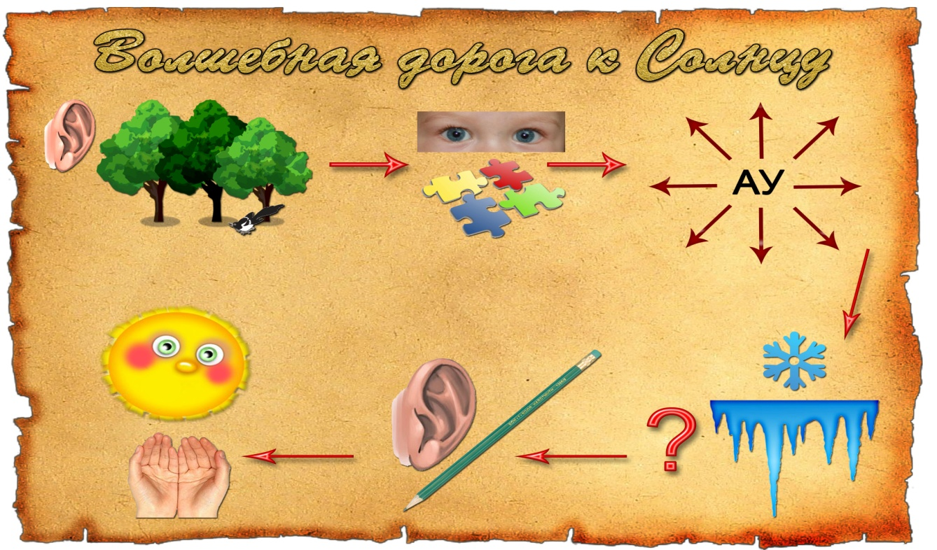

Зима: Теперь мы обязательно найдем солнышко.(Обращает внимание на первую схему) Что здесь изображено?
Дети: Ухо, деревья, животные.
Зима: Это значит, что мы будем слушать звуки природы и угадывать их.

Игра «Звуки природы»

Звучит аудиозапись со звуками природы, дети внимательно слушают и подбирают картинки к прозвучавшим звукам.

Весна: Что дальше на нашей карте?
Дети: Глаза, мозаика.
Весна: Это значит нужно внимательно рассмотреть каждую деталь и собрать картинку.

Игра «Собери картину»

Дети собирают разрезные картинки. Зимовички собирают картинку где изображено время года - зима, а Веснянки собирают картинку, где изображено время года - весна.

Зима подводит к карте детей и просит прочитать, что написано.
Дети читают - АУ.
Зима: Правильно АУ, а где кричат АУ?
Дети: В лесу.
Зима: Давайте мы с вами представим, что мы в лесу и, чтобы не потеряться, позовем и узнаем друг друга по голосу.

Физминутка. «Узнай по голосу»

Дети, взявшись за руки, идут по кругу и произносят слова:
Юля, мы сейчас в лесу, мы зовём тебя – АУ. Ну-ка, глазки закрывай, кто позвал тебя – узнай.
Один ребенок стоит в центре круга с закрытыми глазами и угадывает, кто его позвал по имени.

Весна: А, что же дальше на нашей карте?
Дети: Снежинка, сосулька.
Весна: Правильно, по рисункам-схемам нужно определить, что на них изображено и к какому времени года относится.

Беседа по мнемотаблицам.
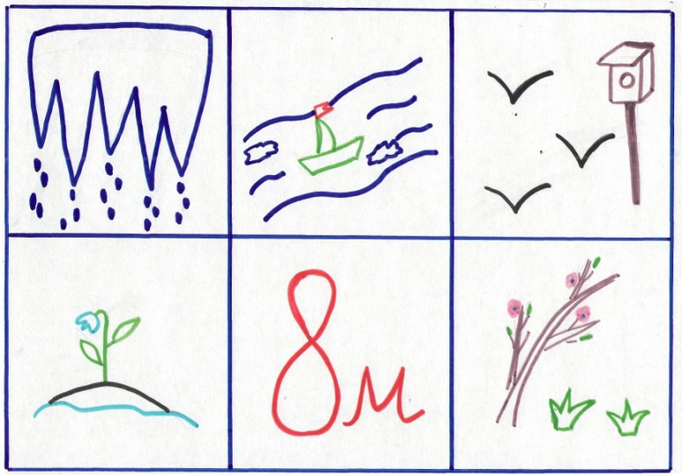
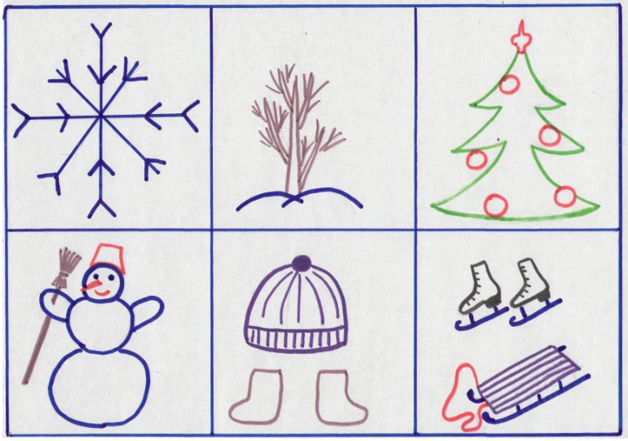

Дети рассматриваю рисунки-схемы и определяют к какому времени года они относятся, объясняют, почему так решили. Например:
1-й ребенок: Снежинка, потому что зимой часто идет снег.
2-й ребенок: Сосульки, потому что они тают весной. (Такая же работа проводиться и по остальным квадратам).

Зима: А я знаю, какое задание нас ждет дальше. Я буду называть слова, а вы должны быстро нарисовать то, что я произнесла.

Дидактическая игра «Послушай- нарисуй»

Зима произносит слова за экраном, а дети внимательно слушают и рисуют услышанное слово.
Гриб Дом Зонт Человек Окно Снежинка Солнце.

Весна: Ребята, смотрите, на нашей карте солнце грустное. Как вы думаете, почему?
Дети: высказывают свои версии, одна из них – у Солнышка мало лучиков.
Весна: предлагает сделать лучики для солнышка из бумаги в виде ладошки. (обвести свою ладонь и вырезать по контуру, приложить к основе)

Упражнение на развитие мелкой моторики «Лучики»

Дети делают лучики, рисуют солнышку улыбку.

ІІІ. Рефлексивно-корригирующий этап:

Зима: удивляется, привлекая внимание детей, обращает внимание на тучу, которая спрятала солнце. Предлагает сказать волшебные слова: «Солнце, друг наш, покажись! В небе всем нам улыбнись!»
Все вместе открывают коробку – появляется солнце и на гелиевых воздушных шарах поднимается к потолку.

Все радуются появлению солнышка.

